临淄生态环境分局
2020年度政府信息公开工作报告

本报告是按照《中华人民共和国政府信息公开条例》、《山东省政府信息公开办法》要求，根据临淄生态环境分局2020年度政府信息公开工作情况编制。
本报告中所列数据的统计期限自2020年1月1日起至2020年12月31日止。本报告的电子版可在临淄生态环境分局政务网站http://www.linzi.gov.cn/gongkai/site_lzqsthjj下载。如对本报告有任何疑问，请与临淄生态环境分局宣教科联系（地址：临淄区晏婴路138号；邮编：255400；联系电话：0533-7163381；电子信箱：lzhbfjxjk@zb.shandong.cn）。
一、总体情况
2020年，临淄生态环境分局认真贯彻落实《中华人民共和国政府信息公开条例》(以下简称《条例》)、《山东省政府信息公开办法》(以下简称《办法》)有关规定，以服务群众为宗旨，以保证干部依法和公众知情为切入点，认真推行政务公开，通过落实工作机构和人员、完善各项制度、开展学习宣传、加强政务公开工作，同时让公众享有充分的知情权、参与权和监督权，提高了企业、群众的满意程度。
（一）2020年法定主动公开内容
业务工作119条、生态环境领域334条、其他栏目51条。（以下为部分主动公开信息截图。）
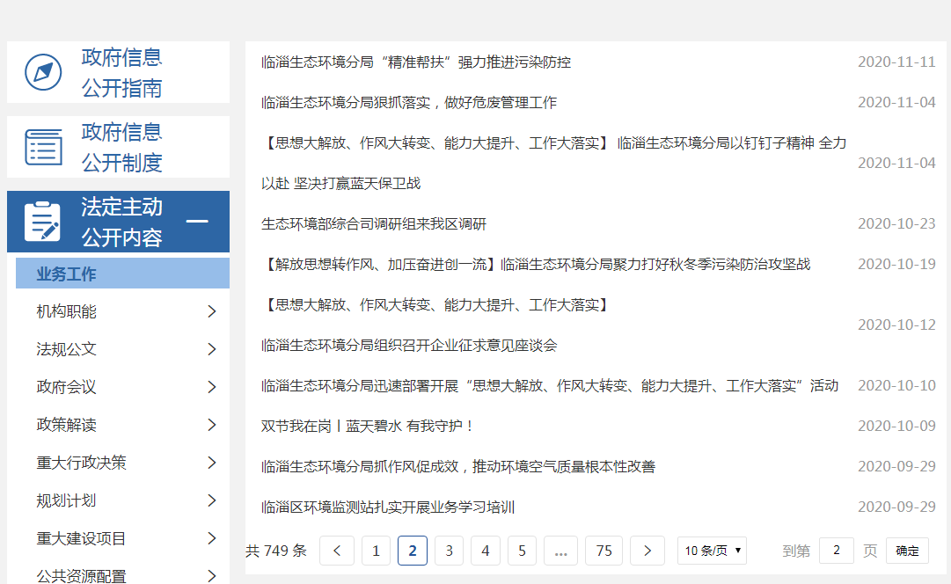
图1.业务工作信息截图
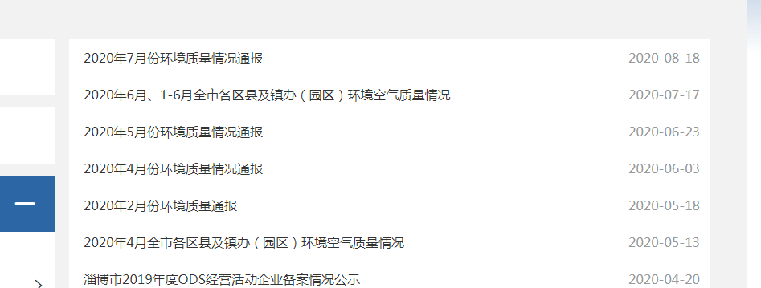
图2.空气质量信息截图
2020年，我局未收到公众要求公开政府信息的申请；没有发生因政府信息公开申请行政复议、提起行政诉讼的情况；未发生因政府信息公开不当引起的失泄密事件。
- 努力做好媒体宣传，营造良好舆论氛围。
充分利用临淄环保微信、微博、抖音、今日头条，以及临淄电视台、电台、区政府网站等平台宣传环保工作动向。本年度，在微信、微博、抖音、今日头条等新媒体平台发布信息及视频4714篇（条）。其中，微博发布信息 3626条（原创390条），微信发布信息751条（原创101条），抖音更新视频26个（原创14个），今日头条更新信息313条。年内，荣获“中国环境报宣传工作先进单位”和“中国环境监察杂志社生态环境新闻宣传工作先进单位”荣誉称号。
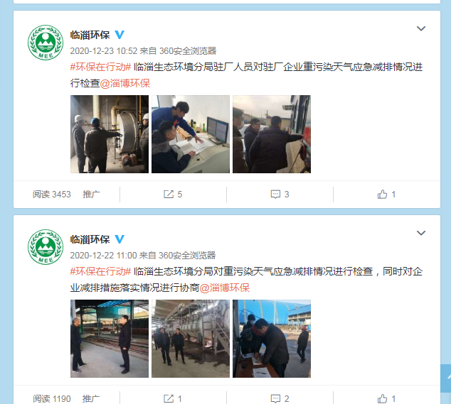
图一、政务微博截图
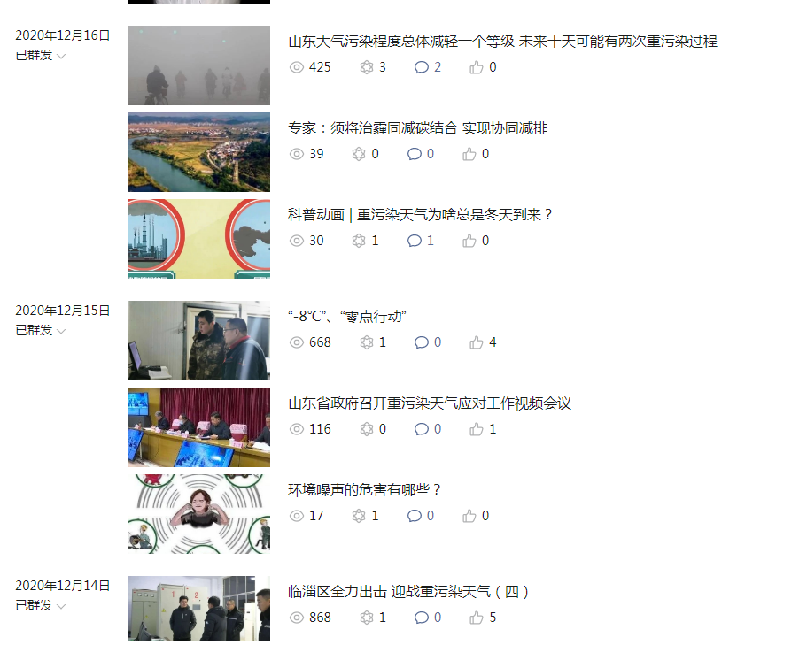
图二、政务微信截图
- 平台建设。
在临淄区门户网站设立临淄生态环境分局政府信息公开专栏，主动公布信息公开目录和信息公开指南等内容，结合工作实际，设置了“业务工作”、“法规公文”、“生态环境”、“民生公益”、“管理和服务公开”、等栏目，按要求对外公开政府信息，做到及时维护和更新。
（四）监督保障情况
建立“主要领导亲自抓、分管领导具体抓、职能科室抓落实”的工作机制，落实专门人员明确职责、工作任务和工作要求，负责信息公开材料的收集、发布、归档等工作。

二、主动公开政府信息情况
第二十条第（一）项
信息内容 | 本年新制作数量 | 本年新  公开数量 | 对外公开  总数量
规章 | 0 | 0 | 0
规范性文件 | 0 | 0 | 0
第二十条第（五）项
信息内容 | 上一年项目数量 | 本年增/减 | 处理决定数量
行政许可 | 197 | 减少20个 | 177
其他对外管理服务事项 | 0 | 0 | 0
第二十条第（六）项
信息内容 | 上一年项目数量 | 本年增/减 | 处理决定数量
行政处罚 | 279 | 减少231个 | 48
行政强制 | 5 | 增加1个 | 6
第二十条第（八）项
信息内容 | 上一年项目数量 | 本年增/减
行政事业性收费 | 0 | 0
第二十条第（九）项
信息内容 | 采购项目数量 | 采购总金额
政府集中采购 | 10 | 1787万元
三、收到和处理政府信息公开申请情况
（本列数据的勾稽关系为：第一项加第二项之和，等于第三项加第四项之和） |  |  | 申请人情况
 |  |  | 自然人 | 法人或其他组织 |  |  |  |  | 总计
 |  |  |  | 商业企业 | 科研机构 | 社会公益组织 | 法律服务机构 | 其他
一、本年新收政府信息公开申请数量 |  |  | 0 | 0 | 0 | 0 | 0 | 0 | 0
二、上年结转政府信息公开申请数量 |  |  | 0 | 0 | 0 | 0 | 0 | 0 | 0
三、本年度办理结果 | （一）予以公开 |  | 0 | 0 | 0 | 0 | 0 | 0 | 0
 | （二）部分公开（区分处理的，只计这一情形，不计其他情形） |  | 0 | 0 | 0 | 0 | 0 | 0 | 0
 | （三）不予公开 | 1．属于国家秘密 | 0 | 0 | 0 | 0 | 0 | 0 | 0
 |  | 2．其他法律行政法规禁止公开 | 0 | 0 | 0 | 0 | 0 | 0 | 0
 |  | 3．危及“三安全一稳定” | 0 | 0 | 0 | 0 | 0 | 0 | 0
 |  | 4．保护第三方合法权益 | 0 | 0 | 0 | 0 | 0 | 0 | 0
 |  | 5．属于三类内部事务信息 | 0 | 0 | 0 | 0 | 0 | 0 | 0
 |  | 6．属于四类过程性信息 | 0 | 0 | 0 | 0 | 0 | 0 | 0
 |  | 7．属于行政执法案卷 | 0 | 0 | 0 | 0 | 0 | 0 | 0
 |  | 8．属于行政查询事项 | 0 | 0 | 0 | 0 | 0 | 0 | 0
 | （四）无法提供 | 1．本机关不掌握相关政府信息 | 0 | 0 | 0 | 0 | 0 | 0 | 0
 |  | 2．没有现成信息需要另行制作 | 0 | 0 | 0 | 0 | 0 | 0 | 0
 |  | 3．补正后申请内容仍不明确 | 0 | 0 | 0 | 0 | 0 | 0 | 0
 | （五）不予处理 | 1．信访举报投诉类申请 | 0 | 0 | 0 | 0 | 0 | 0 | 0
 |  | 2．重复申请 | 0 | 0 | 0 | 0 | 0 | 0 | 0
 |  | 3．要求提供公开出版物 | 0 | 0 | 0 | 0 | 0 | 0 | 0
 |  | 4．无正当理由大量反复申请 | 0 | 0 | 0 | 0 | 0 | 0 | 0
 |  | 5．要求行政机关确认或重新出具已获取信息 | 0 | 0 | 0 | 0 | 0 | 0 | 0
 | （六）其他处理 |  | 0 | 0 | 0 | 0 | 0 | 0 | 0
 | （七）总计 |  | 0 | 0 | 0 | 0 | 0 | 0 | 0
四、结转下年度继续办理 |  |  | 0 | 0 | 0 | 0 | 0 | 0 | 0
四、政府信息公开行政复议、行政诉讼情况

行政复议 |  |  |  |  | 行政诉讼
结果维持 | 结果纠正 | 其他结果 | 尚未审结 | 总计 | 未经复议直接起诉 |  |  |  |  | 复议后起诉
 |  |  |  |  | 结果维持 | 结果纠正 | 其他结果 | 尚未审结 | 总计 | 结果维持 | 结果纠正 | 其他结果 | 尚未审结 | 总计
0 | 0 | 0 | 0 | 0 | 0 | 0 | 0 | 0 | 0 | 0 | 0 | 0 | 0 | 0
五、人大建议和政协提案
2020年，通过网站公开人大代表建议办理情况1件，公开政协委员提案办理情况4件。
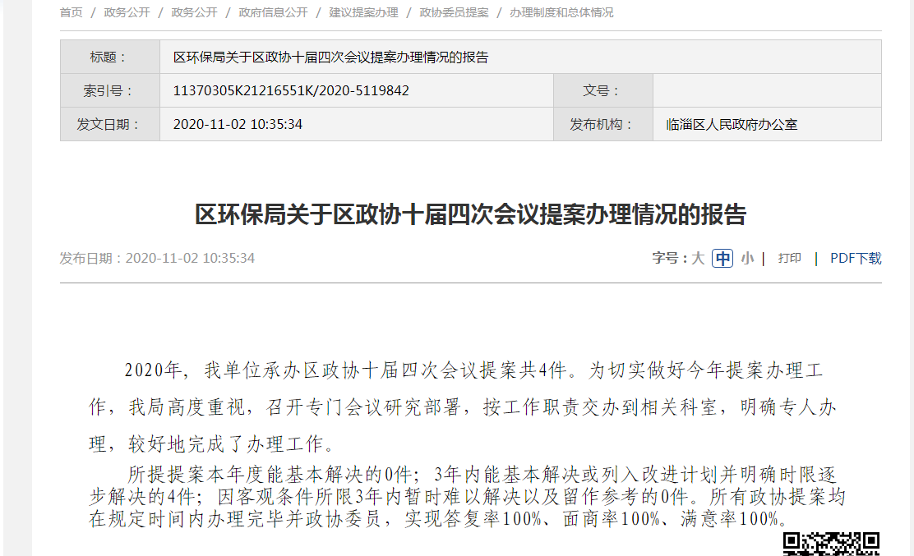
六、存在的主要问题及改进情况
工作中存在的主要问题有三点。一是部分干部职工对政府信息公开工作的重要性认识不到位，对政府信息公开工作重视不够。二是少数科室对政府信息公开内容简单，存在着流于形式现象。三是主动公开的信息还不能完全满足公众获取信息的需要。
下一步的改进措施。一是建立健全工作机制，进一步完善政府信息公开工作各项规章制度，规范对政府信息公开工作的管理，并定期通报政府信息公开工作情况。二是进一步加大宣传力度，加大热点、难点等民生问题的信息公开力度，努力营造良好的工作氛围。三是及时更新政府网站内容，完善页面质量。
七、其他需要报告的事项
无。

淄博市生态环境局临淄分局
2021年1月27日

